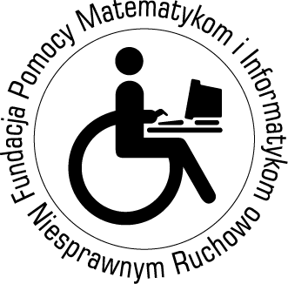


Debata

„Różni, ale równi – pracownicy z niepełnosprawnością”

5 czerwca 2013 r. godz. 11.00

Urząd Marszałkowski
Województwa Łódzkiego
al. Piłsudskiego 8; Łódź

Debata tłumaczona na język migowy

www.rpo.gov.pl


Patroni medialni
www.rpo.gov.pl


PROGRAM

10.30 Rejestracja gości

11.00 Otwarcie konferencji – Barbara Imiołczyk; Biuro Rzecznika Praw Obywatelskich
11.10 Działania Samorządu Województwa Łódzkiego na rzecz osób z niepełnosprawnością - Regionalne Centrum Polityki Społecznej w Łodzi
11.20 Najważniejsze wyzwania po ratyfikacji przez Polskę Konwencji ONZ o Prawach Osób Niepełnosprawnych – Anna Błaszczak, Biuro Rzecznika Praw Obywatelskich
11.35 Rekomendacje zmian prawnych dotyczących zatrudnienia osób z niepełnosprawnościami – dr Katarzyna Roszewska; Uniwersytet Kardynała Stefana Wyszyńskiego
11.50 Prezentacja Raportu „Diagnoza niepublicznych agencji zatrudnienia osób z niepełnosprawnością. Możliwości i dylematy rozwoju w sektorze pozarządowym.” – Dariusz Gosk; Fundacja Pomocy Matematykom i Informatykom Niesprawnym Ruchowo
12.10 Otwarta dyskusja z udziałem gości
12.40 Przerwa kawowa
13.00 Panel „Specyfika zatrudnienia osób z różnymi rodzajami niepełnosprawności” z udziałem:
- Osób z niepełnosprawnością, które podjęły pracę na otwartym rynku pracy
- Karolina Sielecka, Fundacja Pomocy Matematykom i Informatykom Niesprawnym Ruchowo
- Piotr Kowalski – Polski Związek Głuchych, Oddział Łódzki
- Mariusz Kołodziejski – Stowarzyszenie Młodzieży i Osób z Problemami Psychicznymi, Ich Rodzin i Przyjaciół „POMOST”
14.30 Zakończenie konferencji

